1. 左右外边距不会合并，上下外边距会合并。
2. 块级元素的宽度默认是父元素的100%
3. 布局：

从外到内：先宽高背景色，放内容，调节内容的位置；控制文字细节。

1. 多值写法，永远都是从上开始顺时针转一圈，如果数不够，看对面。
2. 盒子模型：自动内减,浏览器会自动计算多余大小，在内容中减去。

box-sizing:border-box;

1. 版心居中：margin:0 auto;
2. line-height:1;行高是一倍，就是字号的大小
3. 垂直布局的块级元素，上下的margin会合并，结果：最终两者的距离为margin的最大值

9.

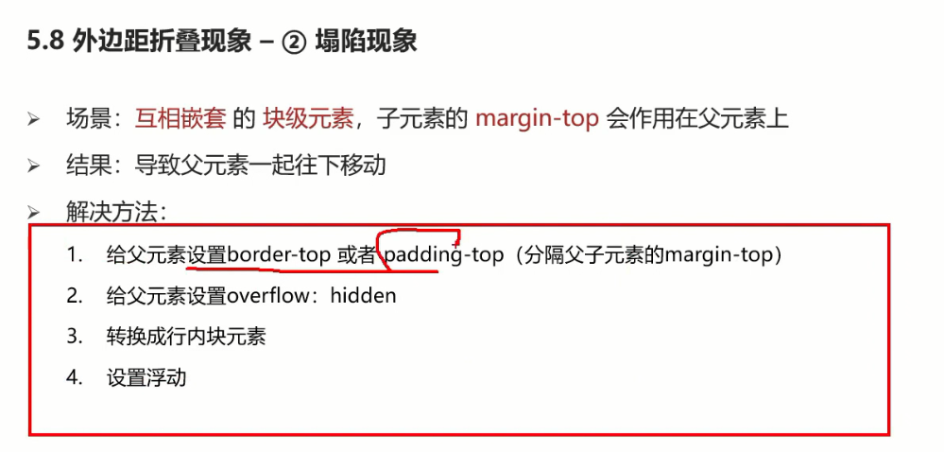

1. 如果想要通过margin或padding改变行内标签的垂直位置，无法生效，解决办法，设置行高。

10.

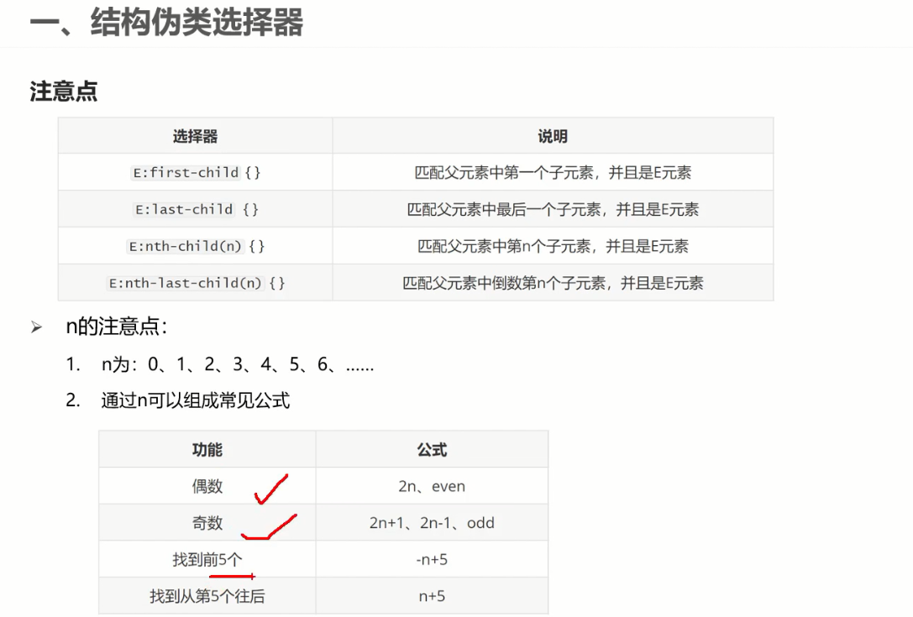

11.

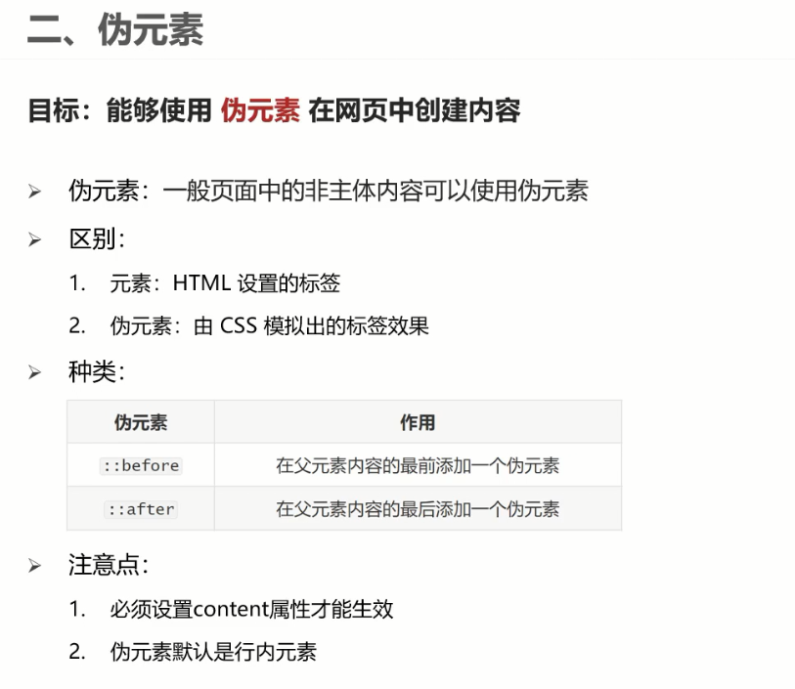

12.

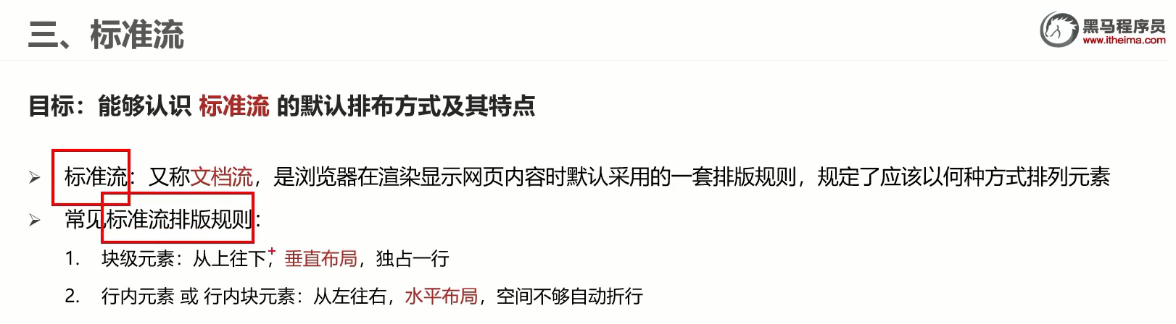

13.浮动的作用：早期，图文混排；现在，块级元素在一行显示。

14.

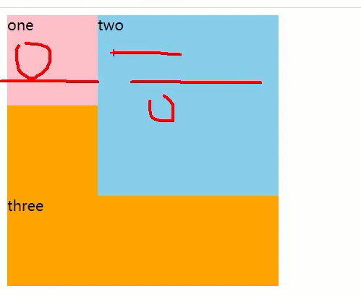

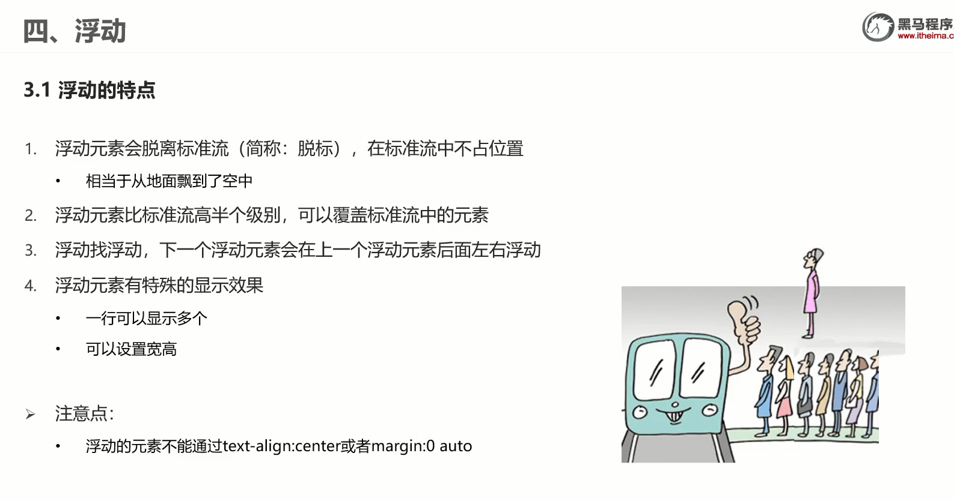

15.如果浮动的空间不够，会自动换行

16.

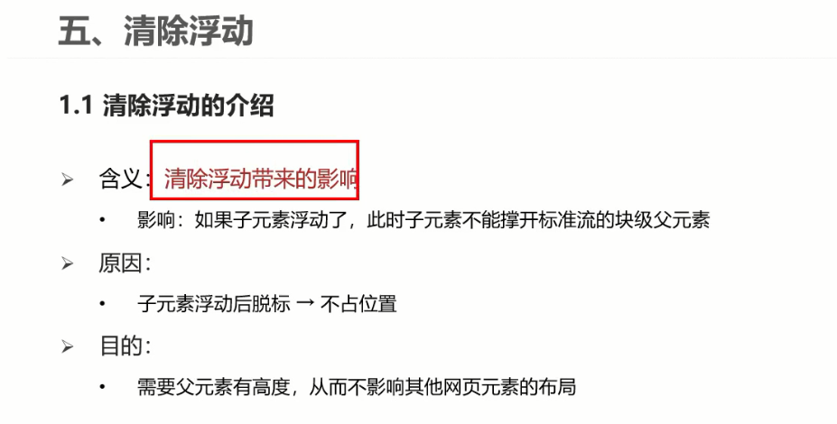

17.父子级标签，子级浮动，父级没有高度，后面的标准流盒子会受影响，显示到上面的位置

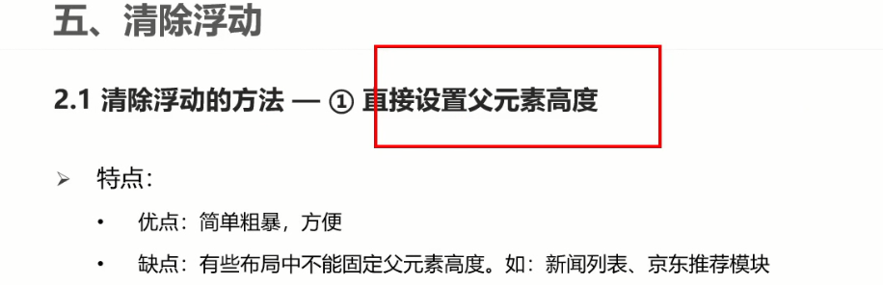

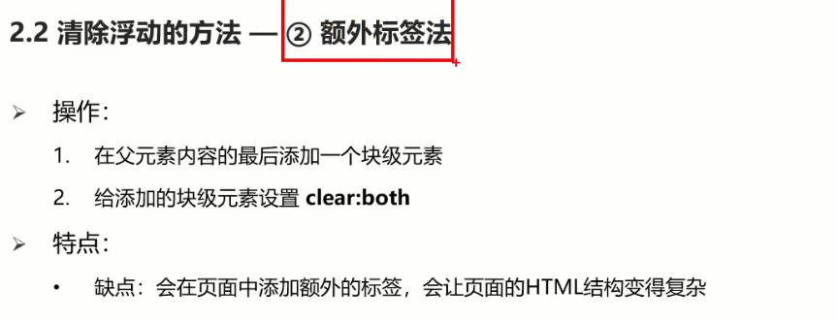

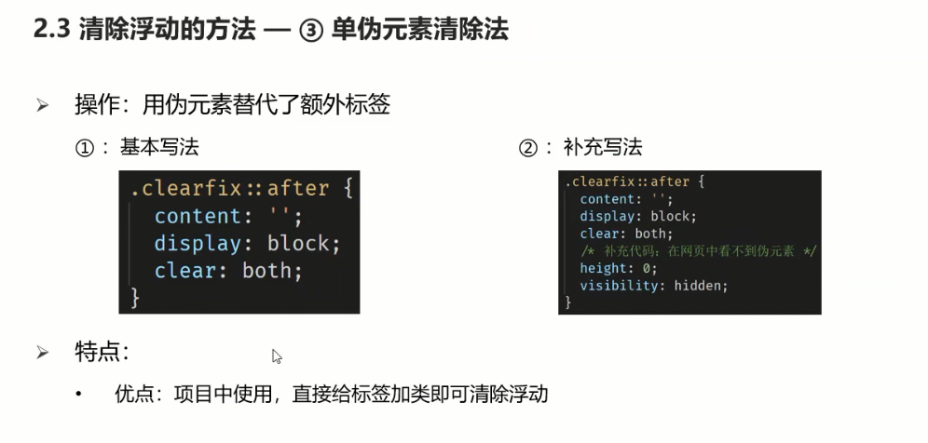

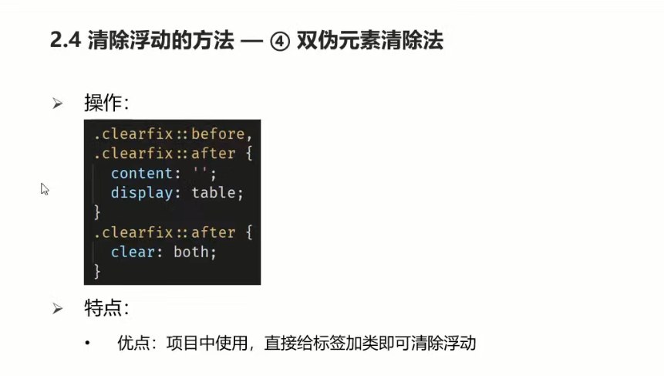

加::before的原因是可以解决外边距塌陷问题